附件1

泰州市水上搜救中心成员单位职责分工

泰州海事局：负责管辖水域搜寻救助现场的水上交通管制，组织、协调相关船舶、设施参加水上搜寻救助行动。承担市水上搜救中心办公室的日常工作。
市交通运输局：负责获救人员、应急救援物资等的交通运输保障工作；负责组织全市港口、公路及其他交通资源参加水上搜寻救助行动。承担市水上搜救中心内河分中心的日常工作。
市农业农村局：协调渔业船舶参与水上搜寻救助行动，并对渔业船舶遇险应急提供必要的技术支持。
市委宣传部：会同相关部门组织较大水上搜寻救助行动的新闻发布工作。
市委网信办：负责水上突发事件网络舆情的监测、引导和调控工作。
市发展改革委：负责水上搜救资源保障的协调和相关的项目立项工作。
市工业和信息化局：负责协调水上搜寻救助行动的通信保障工作。
市公安局：负责接报水上险情报警信息的转递，搜寻救助现场的治安管理，陆上交通秩序维护和道路交通管制，协助组织搜寻救助现场及相关区域人员和设施的疏散、撤离、隔离；组织水上警察和相关公安机关参加水上搜寻救助行动；遇难人员身份甄别等遗体处理的相关工作。
市财政局：负责审核市水上搜救中心、市内河搜救分中心提交的年度财政预算，落实相关经费。
市卫生健康委：负责组织协调获救伤病员医疗救治及水上紧急医疗救援工作。
市生态环境局：负责协调组织水质监测，提供监测数据和必要的环境保护技术支持，参与船舶大面积污染水域应急反应的组织指挥和协调工作。
市水利局：负责提供实施水上搜寻救助所需的水情信息。
市应急管理局：协调相关应急救援队伍参与水上搜寻救助行动和现场火灾扑救工作；参与指导、协调水上危险化学品事故应急处置工作，协调危险化学品专家提供危险化学品事故应急救援技术支撑。
市外办：负责协调获救和遇难外国籍、港澳人员的善后处置工作。
市台办：负责协调获救和遇难台湾同胞的善后处置工作。
市气象局：负责提供相关区域的天气预报和灾害性气象信息，并提供水上搜寻救助行动所需的应急气象服务。
泰州海关：负责组织海关船艇参加水上搜寻救助活动。
泰州军分区：负责军用船舶发生水上突发事件后的联络、协调工作；协调驻泰部队参加水上搜寻救助行动，组织、指挥所属民兵力量参加水上搜寻救助行动，协调做好相关保障工作。
市武警支队：负责组织指挥所属武警官兵参与水上搜寻救助、船舶防抗灾害性天气和船舶大面积污染水域应急反应行动；负责警戒区域的安全保卫工作。
市民政局：配合相关部门做好中国籍遇难人员遗体处理的相关工作。
市消防救援支队：负责船舶、设施火灾现场扑救的组织指挥工作。
泰州出入境边防检查站：负责组织、指挥所属警力参加水上搜寻救助行动。
长航公安镇江分局：负责组织所属船艇参与水上搜救行动；参与火灾爆炸事故调查。
扬泰机场：负责提供民用航空器的水上遇险信息和搜寻救助技术支持，参加民用航空器的水上搜寻救助指挥和协调工作。
为确保水上搜救中心与各成员单位之间沟通联络顺畅，根据《江苏省水上搜寻救助条例》应建立指定联络员制度。各成员单位应当指定相关人员专门负责水上搜救联络工作，其主要工作职责为:
（一）及时向水上搜救中心报送本单位搜救资源、联系人、联系电话的变化情况;
（二）负责与水上搜救中心的日常沟通联络，并保持通讯设备畅通;
（三）制定本单位搜救人员培训和搜救演习计划，帮助搜救人员明确职责、行动迅速有效。

附件2
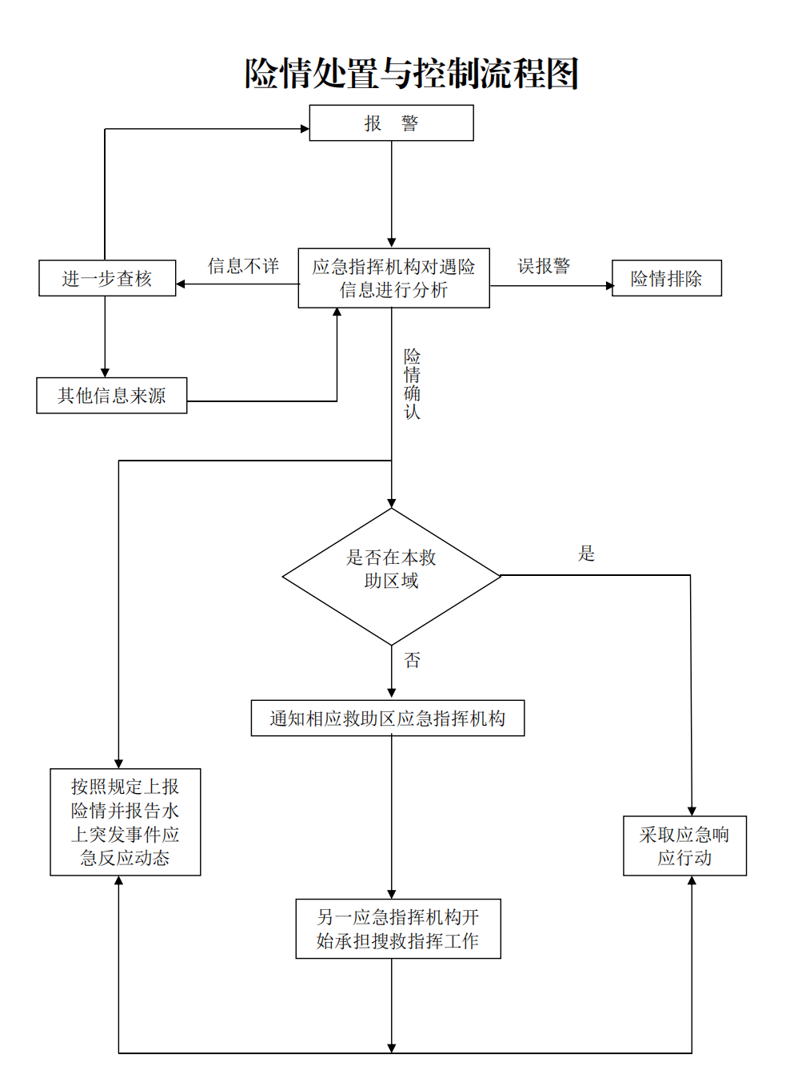

附件3

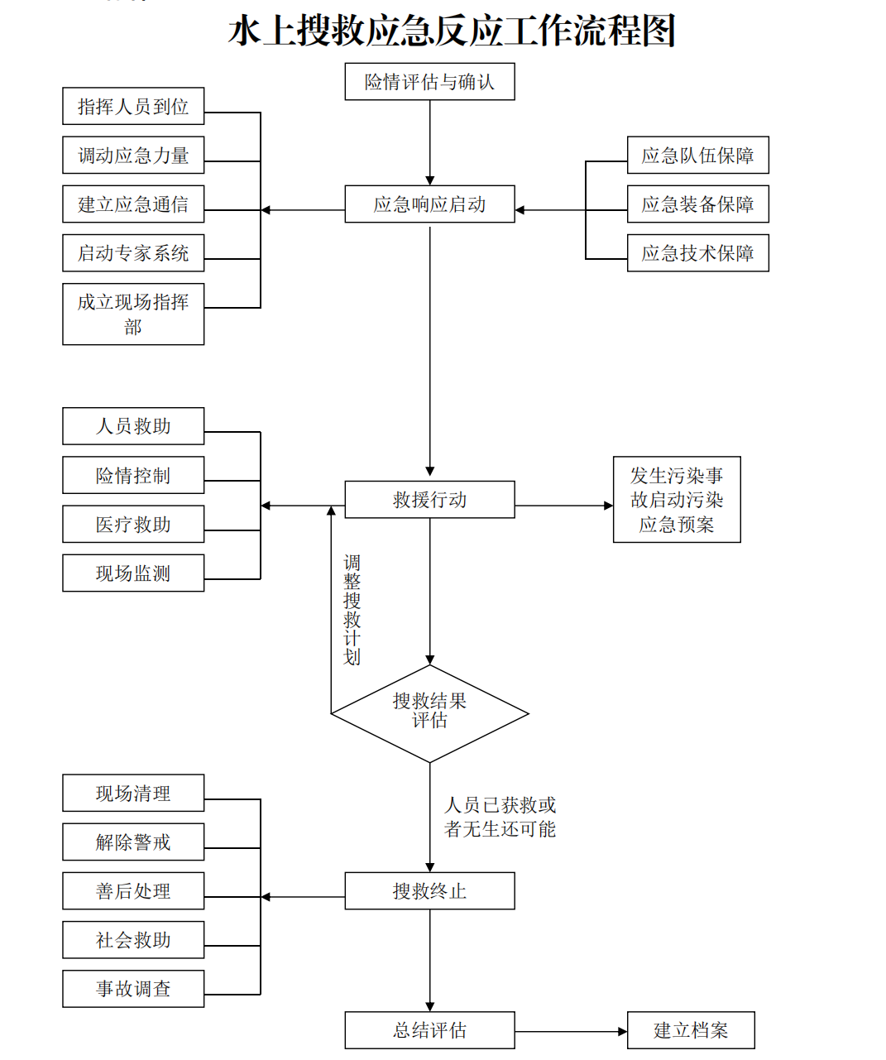

附件4
信息上报流程图
